附件1
线上笔试要求及操作流程

本次线上笔试采取在线“云考试”的方式进行。考生须在独立、安静的环境中通过自备的电脑下载并登录电脑端“智试云”，同时使用移动端设备下载并登录移动端“智试通”APP，通过电脑端答题、移动端拍摄佐证视频相结合的方式参加考试。
一、设备要求
（一）电脑端（用于在线答题）
考生自备带有麦克风、摄像头和储电功能的电脑（建议使用笔记本电脑，以防考试中途断电），电脑配置要求：
1.操作系统：Windows 7、Windows 10（禁止使用双系统、iOS系统以及虚拟机）；
2.内存：4G（含）以上（可用内存至少2G以上）；
3.网络：可连接互联网（确保网络正常稳定，带宽4M以上，不建议使用手机热点）；
4.硬盘：Windows系统所在磁盘剩余空间5G以上（如C盘为系统盘，则至少需要5G可用空间）。软件所在硬盘至少需要20G以上可用空间（如将软件安装到D盘，则D盘至少需要20G可用空间）；
5.摄像头：计算机自带摄像头或外接摄像头；
6.麦克风：计算机自带具有收音功能的麦克风或外接麦克风（如需外接麦克风，须将其放置在桌面上，正式考试期间严禁佩戴耳机）。
（二）移动端（用于拍摄佐证视频）
考生自备一台安卓操作系统的移动设备（手机或平板，安卓系统版本为8.0或以上、鸿蒙系统版本2.0或以上、苹果系统9.0或以上），须带有摄像头、具有录音录像功能、可用存储内存至少在4G以上，且有能满足连续录像三个小时的电量。
二、考生端下载、安装及调试
请考生在2022年8月22日-8月25日（共4天）每天8:00-22:00期间凭本人姓名和身份证号码用电脑登录智试云在线考试平台（网址：https://manager.zgrsw.cn/download.html#/download）下载并安装考生端，方可参加模拟考试和正式考试。
需要特别注意：
（一）考生端由电脑端“智试云”及移动端“智试通”两部分构成，考生必须同时下载两个客户端，考生在下载时须仔细阅读说明书中的每个操作文件，按照操作手册中的指导正确安装、测试，才可完成考试。
（二）为保障考试能够顺利进行，请考生务必下载安装考生端参加模拟考试和正式考试，下载安装后请检查考试软件是否被电脑安全软件拦截。
（三）下载电脑端“智试云”安装包后，请及时安装、测试；确保考试设备软硬件正常且顺利上传考试数据。
三、考前要求
（一）在正式开始考试前，请考生将设备及网络调试到最佳状态，电脑端和移动端摄像头全程开启。考试过程中由于设备硬件故障、断电断网等导致考试无法正常进行的，由考生自行承担责任。
（二）考生必须全程关闭QQ、微信、钉钉、内网通等所有通讯工具，关闭TeamViewer、向日葵等远程工具，关闭电脑系统自动更新。不按此操作导致考试过程中出现故障而影响考试的，由考生自行承担责任。
（三）考生所在的考试环境应为光线充足、封闭、无其他人、无外界干扰的安静场所，场所内不能放置任何书籍及影像资料等。
（四）考生应调整好摄像头的拍摄角度和身体坐姿，并确保上半身能够在电脑端的摄像范围中，拍摄角度应避免逆光。
（五）考生不得使用滤镜等可能导致本人严重失真的设备，上半身不得有饰品，上衣不带纽扣，不得遮挡面部（不得戴口罩），不得戴耳机。
（六）考生登录系统前，请将手机调至静音状态（请勿调至飞行模式），考试全程未经许可，不得接触和使用手机。凡发现未经许可接触和使用通讯工具的（除“智试云”技术电话外），一律按违纪处理。
（七）考生端登录采用人证、人脸双重识别，考试全程请确保为考生本人，如发现替考、作弊等违纪行为，取消考试资格。
四、模拟考试
自助模拟考试（要求所有考生全部参加）。
模拟考试时间安排：2022年8月22日－8月25日，每天8:00-22:00。
自助模拟考试期间考生每天只能参加一次测试，请考生自行安排时间参加测试。
考生下载安装“智试云”在线考试系统考生端后，依次登录移动端“智试通”和电脑端“智试云”参加模拟考试，模拟考试期间每人每天只能参加一次。系统采用人证、人脸双重识别，如因考生在报名时填错身份证、姓名等信息导致无法进行模拟考，及时联系招聘监督单位修改，否则后果由考生本人承担。
模拟考试的主要目的是让考生提前熟悉系统登录、试题呈现与作答、录音录像、移动端佐证视频拍摄与上传等全流程操作，具体的试题信息和要求以正式考试的为准。
若在模拟考试过程中出现无法登录、面部识别障碍、无法作答等问题，或因电脑故障等原因需要临时更换电脑的，请及时拨打“智试云”技术服务电话：400-808-3202或咨询“智试云”微信公众号客服，客服服务时间：9:00—12:00，13:00—17:00。
如考生没有完整参与整个模拟考试过程，导致考试当天无法正常参加考试的，由考生自行承担责任。
五、正式考试
（一）考试安排
正式考试时间为2022年8月28日上午9:30—11:30，请各位考生按照规定时间参加考试。
登录时间 | 待考时间 | 开考时间 | 截止进入 | 考试时间
9:00 | 9:20-9:30 | 9:30 | 10:00 | 9:30-11:30
（二）考试要求
1.请考生在开考前30分钟依次登录移动端“智试通”、电脑端“智试云”，并按规定时间进入考试页面。因个人原因延迟进入考试系统的，由考生自行承担责任。在开考30分钟后，仍未进入考试页面的，视为自动放弃考试资格。
2.考生可自行准备一支笔和一张空白纸作为草稿纸，考试全程不得使用计算器。
3.进入考试页面前，考生需要先登录移动端“智试通”，用前置摄像头360度环绕拍摄考试环境，随后将移动设备固定在能够拍摄到考生桌面、考生电脑桌面、周围环境及考生行为的位置上继续拍摄。
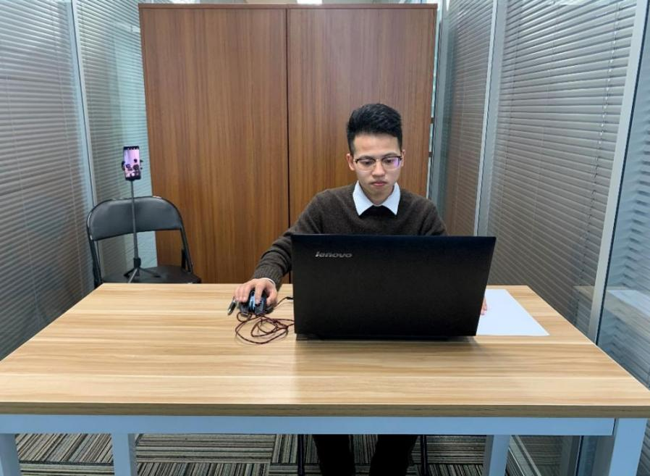

图一：电脑端正面视角
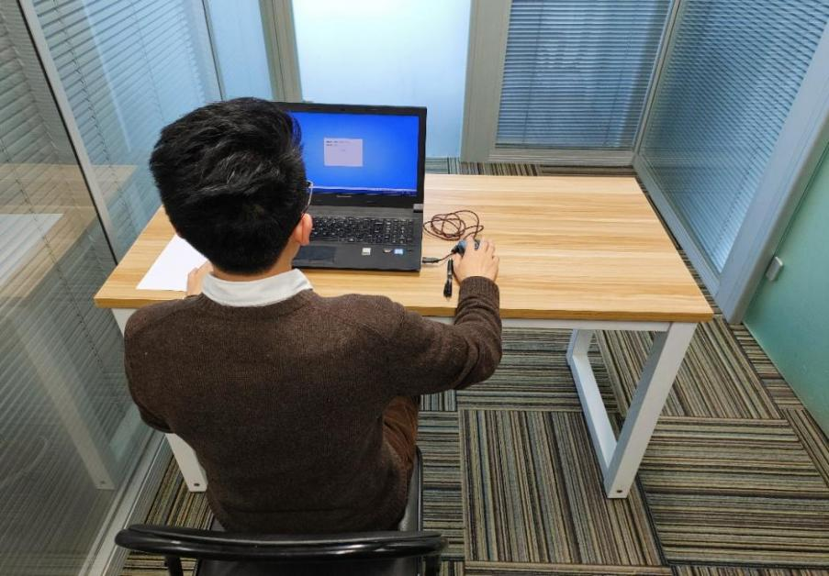

图二：电脑端背面视角

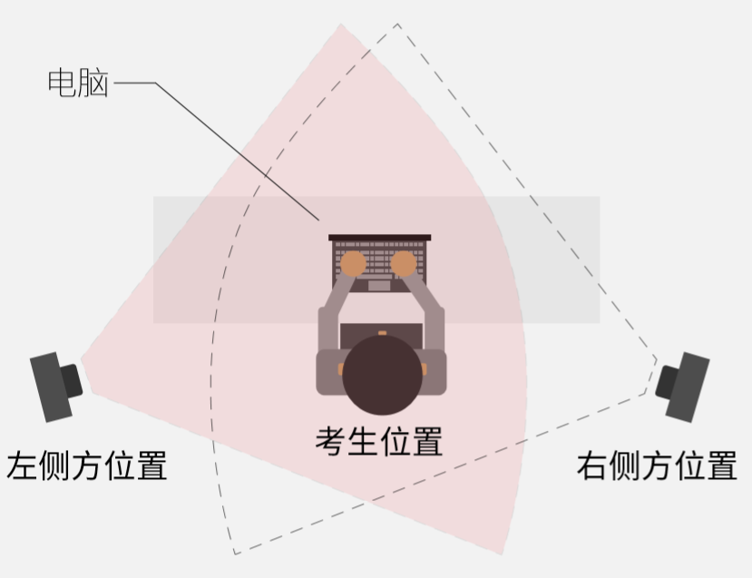

图三：手机端设备摆放示意图

4.电脑端和移动端摄像头全程开启拍摄考试过程。移动端拍摄的视频通过“智试通”上传，并在考试结束60分钟内确认全部视频上传完成，请耐心等待全部视频上传完成，如提示上传失败，请选择重新上传，请考生务必确认佐证视频全部上传成功。若未能自动上传成功，请考生务必主动联系技术人员处理。如出现视频拍摄角度不符合要求、无故中断视频录制等情况，都将影响成绩的有效性，由考生本人承担所有责任。
5.考试过程中，如出现系统故障等需要协助处理的问题，请考生使用考试界面下方的“求助”功能。
6.若考生拍摄佐证视频所使用的移动设备为手机，则在考试过程中，考生接听完技术电话后，务必将手机放回原录制位置，继续拍摄佐证视频，以确保佐证视频的有效性。
7.考试过程中，在线考试系统会全程对考生的行为进行监控，因此考生本人务必始终在监控视频范围内。同时考生所处考试场所不得有其他人员在场，一经发现，一律按违纪处理。
8.考试系统后台实时监控，全程录屏、录像，请注意自己的仪容仪表和行为举止。在考试期间禁止使用快捷键切屏、截屏，因此导致系统卡顿、退出的，所造成的后果由考生自行承担。不允许多屏登录，一经发现，一律按违纪处理。
9.考试过程中，考生若有疑似违纪行为，系统将自动记录，考试结束后由考务工作小组根据记录视频、电脑截屏、作答数据、监考员记录、系统日志等多种方式进行判断，其结果实属违纪的，一律按违纪处理。
10.考试过程中，如出现电脑断电的情形，可在解决问题之后，在考试时间内重新登录系统参加考试，但不延长考试时间。需要特别注意：电脑断电期间请确保移动端“智试通”全程录制考试过程。
11.考试结束时，系统将提示交卷，对于超时仍未交卷的考生，系统将进行强制交卷处理。在提交试卷后，请考生耐心等待数据上传，直至显示“交卷完成”。若上传失败，请及时拨打400-808-3202或咨询“智试云”微信公众号客服，客服服务时间：9:00—12:00，13:00—17:00。
12.考试结束后，在成绩公布前请勿卸载或删除“智试云”和“智试通”软件及相应的安装文件。
13.考生若没有按照要求进行登录、答题、保存、交卷，将不能正确记录相关信息，后果由考生承担。
六、成绩公布
笔试结束后将在县政府门户网（http://www.jiexi.gov.cn/）公布笔试成绩，考生可自行登录全国事业单位招聘网（http://www.qgsydw.com）成绩查询栏查询成绩。
七、纪律要求
（一）考生务必仔细阅读《考试违纪行为认定及处理办法》（附后），并严格遵守考试纪律。
（二）考生须按照规定时间和要求准时参加考试，逾期未参
加考试者视为自动放弃。
（三）考生需严格服从工作人员的管理、监督和检查，如有替考、舞弊等行为，一经发现，即取消考试资格，并按照国家及省市有关规定处理。
八、咨询电话
“智试云”技术服务电话：400-808-3202。
咨询时间：2022年8月22日—8月28日（9:00—12:00，13:00—17:00）。

